SCHREIBBEWERB

Name der Schülerin/des Schülers: Theresa Ressl
Alter: 10 Schule: Volksschule Scheibbs
Klasse: 4b Ort: Scheibbs

Foto: „NÖ überwindet Grenzen“ – Jacob Gobauer, NMS Seitenstetten-Biberb.
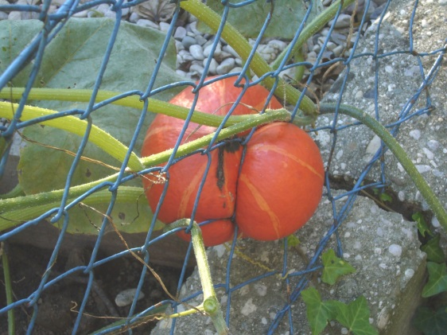
K Ü R B I S
Elisabeth Steinkellner

„Hallo“, sagte ich.
Die Andere zuckte zusammen. „Hallo“, erwiderte sie dann.
„Was schaust du da?“, fragte ich, ohne zu wissen, ob sie mich verstehen konnte, und deutete mit dem Kinn ungefähr auf jene Stelle im Maschendrahtzaun, der sie sich so konzentriert gewidmet hatte.
Für einen Augenblick trat ein Lächeln in ihr Gesicht. „Da“, meinte sie. „Schau!“
Auf Zehenspitzen stehend lugte ich über den brusthohen Zaun auf ihre Seite hinüber, konnte aber nichts Besonderes erkennen. „Was is da?“
„Na, da“, sagte sie wieder und deutete zur Verstärkung mit dem Finger.
Ich lehnte mich vor, so weit es der Zaun erlaubte, und ließ meinen Blick über das
ganze Grünzeug wandern, das von unserer Seite des Gartens zum Nachbargrundstück hinüberwucherte. Mama legte keinen Wert auf einen feinen, englischen Garten, sie ließ einfach alles wuchern und wachsen, wie es wollte.
„Ich seh´ nix Besonderes“, erklärte ich schließlich und zuckte mit den Schultern.
Die Andere runzelte die Stirn. „Du musst herüber kommen“, meinte sie dann, wedelte mit der Hand und deutete mir, über den Zaun zu steigen.

Ich probierte es, aber ich rutschte aus. Ein paar Mal ging es so weiter, bis die Andere mir seine Hand entgegenstreckte. Sie war schmutzig, gerade so als wäre der andere schon eine ganze Weile im Garten beschäftigt gewesen. Gemeinsam schafften wir es dann doch. „Danke“, sagte ich, als ich im anderen Garden war. Und da sah ich, was mir die Andere zeigen wollte: Unter den Blättern versteckt wuchs ein großer Kürbis, der halb in unserem und halb im Garten meiner Nachbarn wächst. „Ich heiße übrigens…“, wollte die Andere anfangen, aber mein Lachkrampf unterbrach sie. Fünf Minuten konnte keiner etwas sagen. Die Andere nicht, weil mein Lachen so laut ist und ich nicht, weil ich nicht mit dem Lachen aufhören konnte. Als das Lachen nachließ, war es eine Sekunde lang still. „Ich heiße übrigens Andrea, aber du kannst mich Andi nennen“, murmelte die Andere. Der Kürbis kam auch nicht eindeutig aus einem Garten, weil seine Wurzeln genau unter den Zaun führte. „Ich heiße Peter“, sagte ich. Andi fragte leise: „Wollen wir Freunde sein?“ „Ja!“, rief ich voller Erwartung und von nun an pflanzten wir so viele „Halbkürbisse“, wie wir sie nannten, bis Mama einmal einen entdeckte.

